3.3 运算方法

3.3.1 定点加减运算

一、补码加减运算的基本关系式
补码加减是指：操作数用补码表示，连同符号位一起运算，结果也用补码表示。补码加减所依据的基本关系是：
(X + Y)_{补} = X_{补} + Y_{补} （1）
(X - Y)_{补} = X_{补} +（- Y）_{补} （2）
式（1）表明：当操作码为“加”时，可直接将补码表示的两个操作数（X_{补}、Y_{补}）相加，不必考虑它们的数符是正或负，所得结果即为补码表示的和。
式（2）表明：当操作码为“减”时，可转换为与减数的负数相加，从而化“减”为“加”。（- Y）_{补}是Y_{补}的机器负数。由于Y_{补}本身可正可负，（- Y）_{补}也可能为负或为正。由Y_{补}求（- Y）_{补}，称为对Y_{补}求补或变补，即将Y_{补}连同符号位一起变反，并在末位加1（不论Y_{补}本身为正或负）。如果减数Y为正，则变补后可转换为加一个负数；如果减数Y为负，则变补后可转换为加一个正数。

二、补码加减运算规则
1.参与运算的操作数用补码表示，符号位作为数的一部分直接参与运算，所得运算结果即为补码表示形式；
2.若操作码为加，则两数直接相加；
3.若操作码为减，则将减数变补后再与被减数相加。

三、补码加减运算的逻辑实现
…
+A
Ai
+B
Bi

Ai
CPA
∑i
∑->A
/Bi

+/B
∑i
+1
+
Bi

Bi

Ai
补码加减法运算器粗框
….....
….....

`
….....
….....
….....
….....

补码加减法所需控制命令
功能 所需控制命令
加 +A +B Σ→A CP_{A}
减 +A +B +1 Σ→A CP_{A}

3.3.1 定点乘法运算
手算乘法如何实现？
例： 0.ll0l×0.l0ll = ？

0.1101
×0.1011
1101
1101
0000
1101

0.10001111
由手算到机器实现，要解决三个问题：
① 符号问题如何处理？
② 多项部分积相加，如何解决进位传递问题？
③ 乘数权值每高一位，新部分积需左移一位，才能保持两次部分积之间的位权对应关系，这导致加法器位数增加。为了保持加法器位数不变，能否改变移位方法？
对于符号位的处理方法，可采用原码乘法或补码乘法。
对于后两种问题的处理方法：一种乘法器是将n位乘法转换为 n次累加与移位循环，因而可用常规加法器实现。另一类乘法器结构，称为阵列乘法器。
本节主要讨论如何通过累加、移位实现分步乘法运算。
      - 原码一位乘法
- 定义：取两个操作数的绝对值相乘，每部处理一位乘法，符号位单独处理。
- 运算规则：
- 寄存器分配与初始值：
A,B,C三个寄存器
A存放部分积累加和，其初始值为0（双符号位00表示）；
B存放被乘数X（绝对值），此时，符号位为栓符号位00（在乘的过程中，B中的值一直保持不变）；
C存放Y（绝对值），将符号位去掉；C寄存器的初始值是乘数Y的尾数（有效位数），以后每乘一次，将已处理的低位乘数右移舍去，同时将A寄存器的末位移入C寄存器的高位。
- 符号位：
A,B均设置双符号位
3. 基本操作：
在原码一位乘中，每步只处理一位乘数，即位于C寄存器末位的乘数，也称之为判断位Cn；
若C_{n}=1，则部分积为B，执行A+B操作，然后将累加和右移一位，用“→”表示。（C_{n} 位去掉）
若C_{n}=0，则部分积为0，执行A+0操作，然后右移。或直接让A右移一位。（C_{n} 位去掉）
右移时，A的末位移入C的高位，A的第二符号位移入尾数最高位，第一符号位移入第二符号位，而第一符号位本身则补0。
4.操作步骤：
N此累加与n次移位（最后一次累加后要移位）
5.加符号位
三、举例
例3-13】 X = 0.1101，Y = 0.1011，求XY =？
设寄存器 A = 00. 0000，B =｜X｜= 00. 1101，C =｜Y｜= .1011。
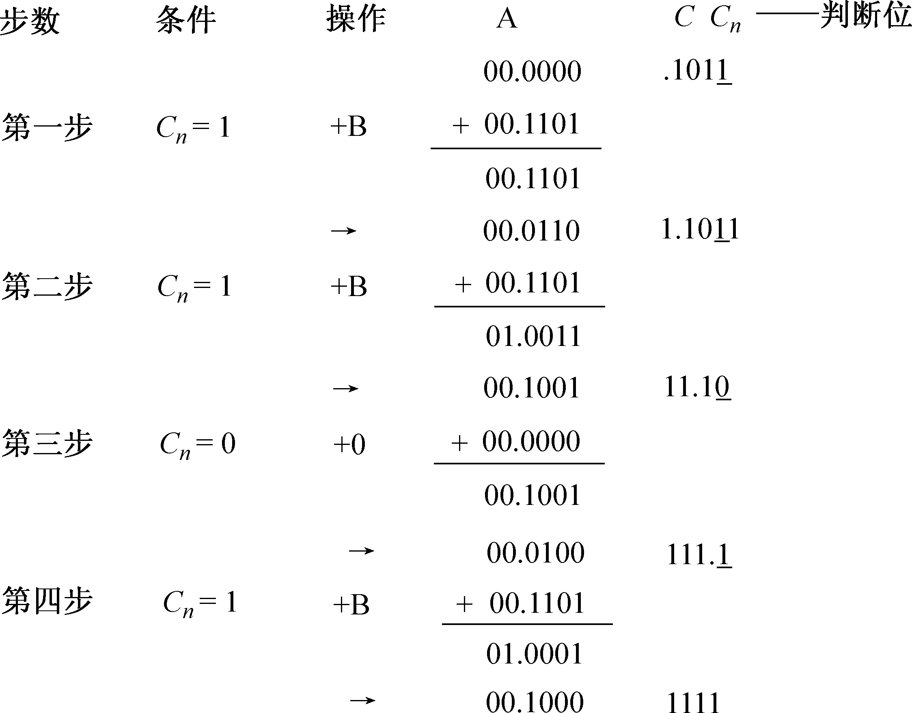
加符号位，则乘积为1.10001111。
四 硬件逻辑框图：
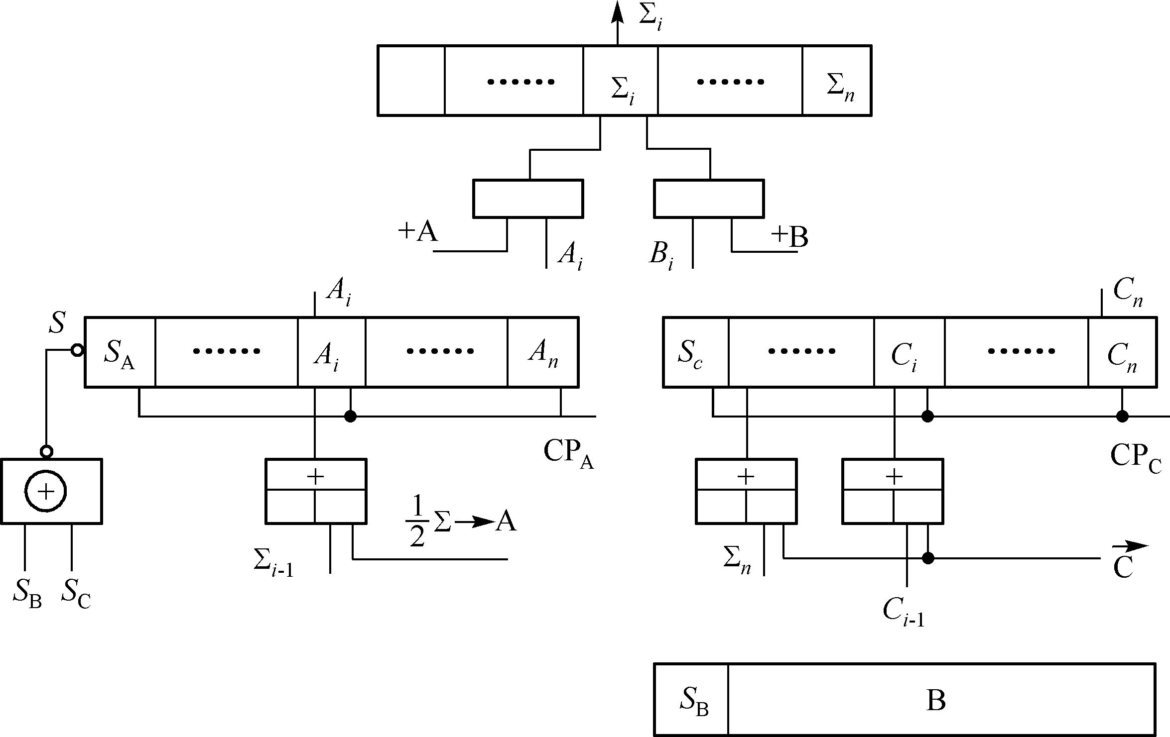

五微命令设置：
？？C_{n}=1，即A+B ：+A,+B, Σ/2→A ，CP_{A}、CP_{C}
？？C_{n} = 0，即A+0： +A、Σ/2→A，CP_{A}、CP_{C}

      - 补码一位乘法
- 定义：操作数与结果均以补码表示，连同符号位一起，按相应算法运算。
- 运算方法及关系式：比较法
[XY]_{补} = [A_{n}]_{补}+ (Y_{n+1}-Y_{n})[X]_{补}
- 运算规则：
1. 寄存器分配、初始值及符号位
A,B,C三个寄存器
A存放部分积累加和，其初始值为0（双符号位00表示）；
B存放被乘数X_{补}，（双符号位00、或11表示）；
C存放乘数Y_{补} ，单符号位（符号位参与运算），Y的末位添0，称为附加位Y_{n+1}
2.基本操作
用C寄存器最末两位（含增加的C_{n+1}）作判断位，即（ Y_{n ，} Y_{n+1}）为判断位，
若Y_{n} Y_{n+1} 为00，或11 ，执行A+0，右移，实际上可直接让A右移一位；
若Y_{n} Y_{n+1} 为01 ，执行A+X_{补}，右移；
若Y_{n} Y_{n+1} 为10 ，执行A+【-X_{补}】，右移。
在右移时，A寄存器中的第二符号位值移入尾数的最高数位（有效位的最高位），第一符号位值移入第二符号位，第一符号位本身不变，而A寄存器末位移入C寄存器。
3.操作步数：为有效位位数的n+1
四、举例：
X = 0.1101，Y = 0.1011，求[XY]_{补} = ？
设A = 00.0000，B = X_{补} = 11.0011，B = X_{补}= 00.1101，C = Y_{补} = 1.0101。
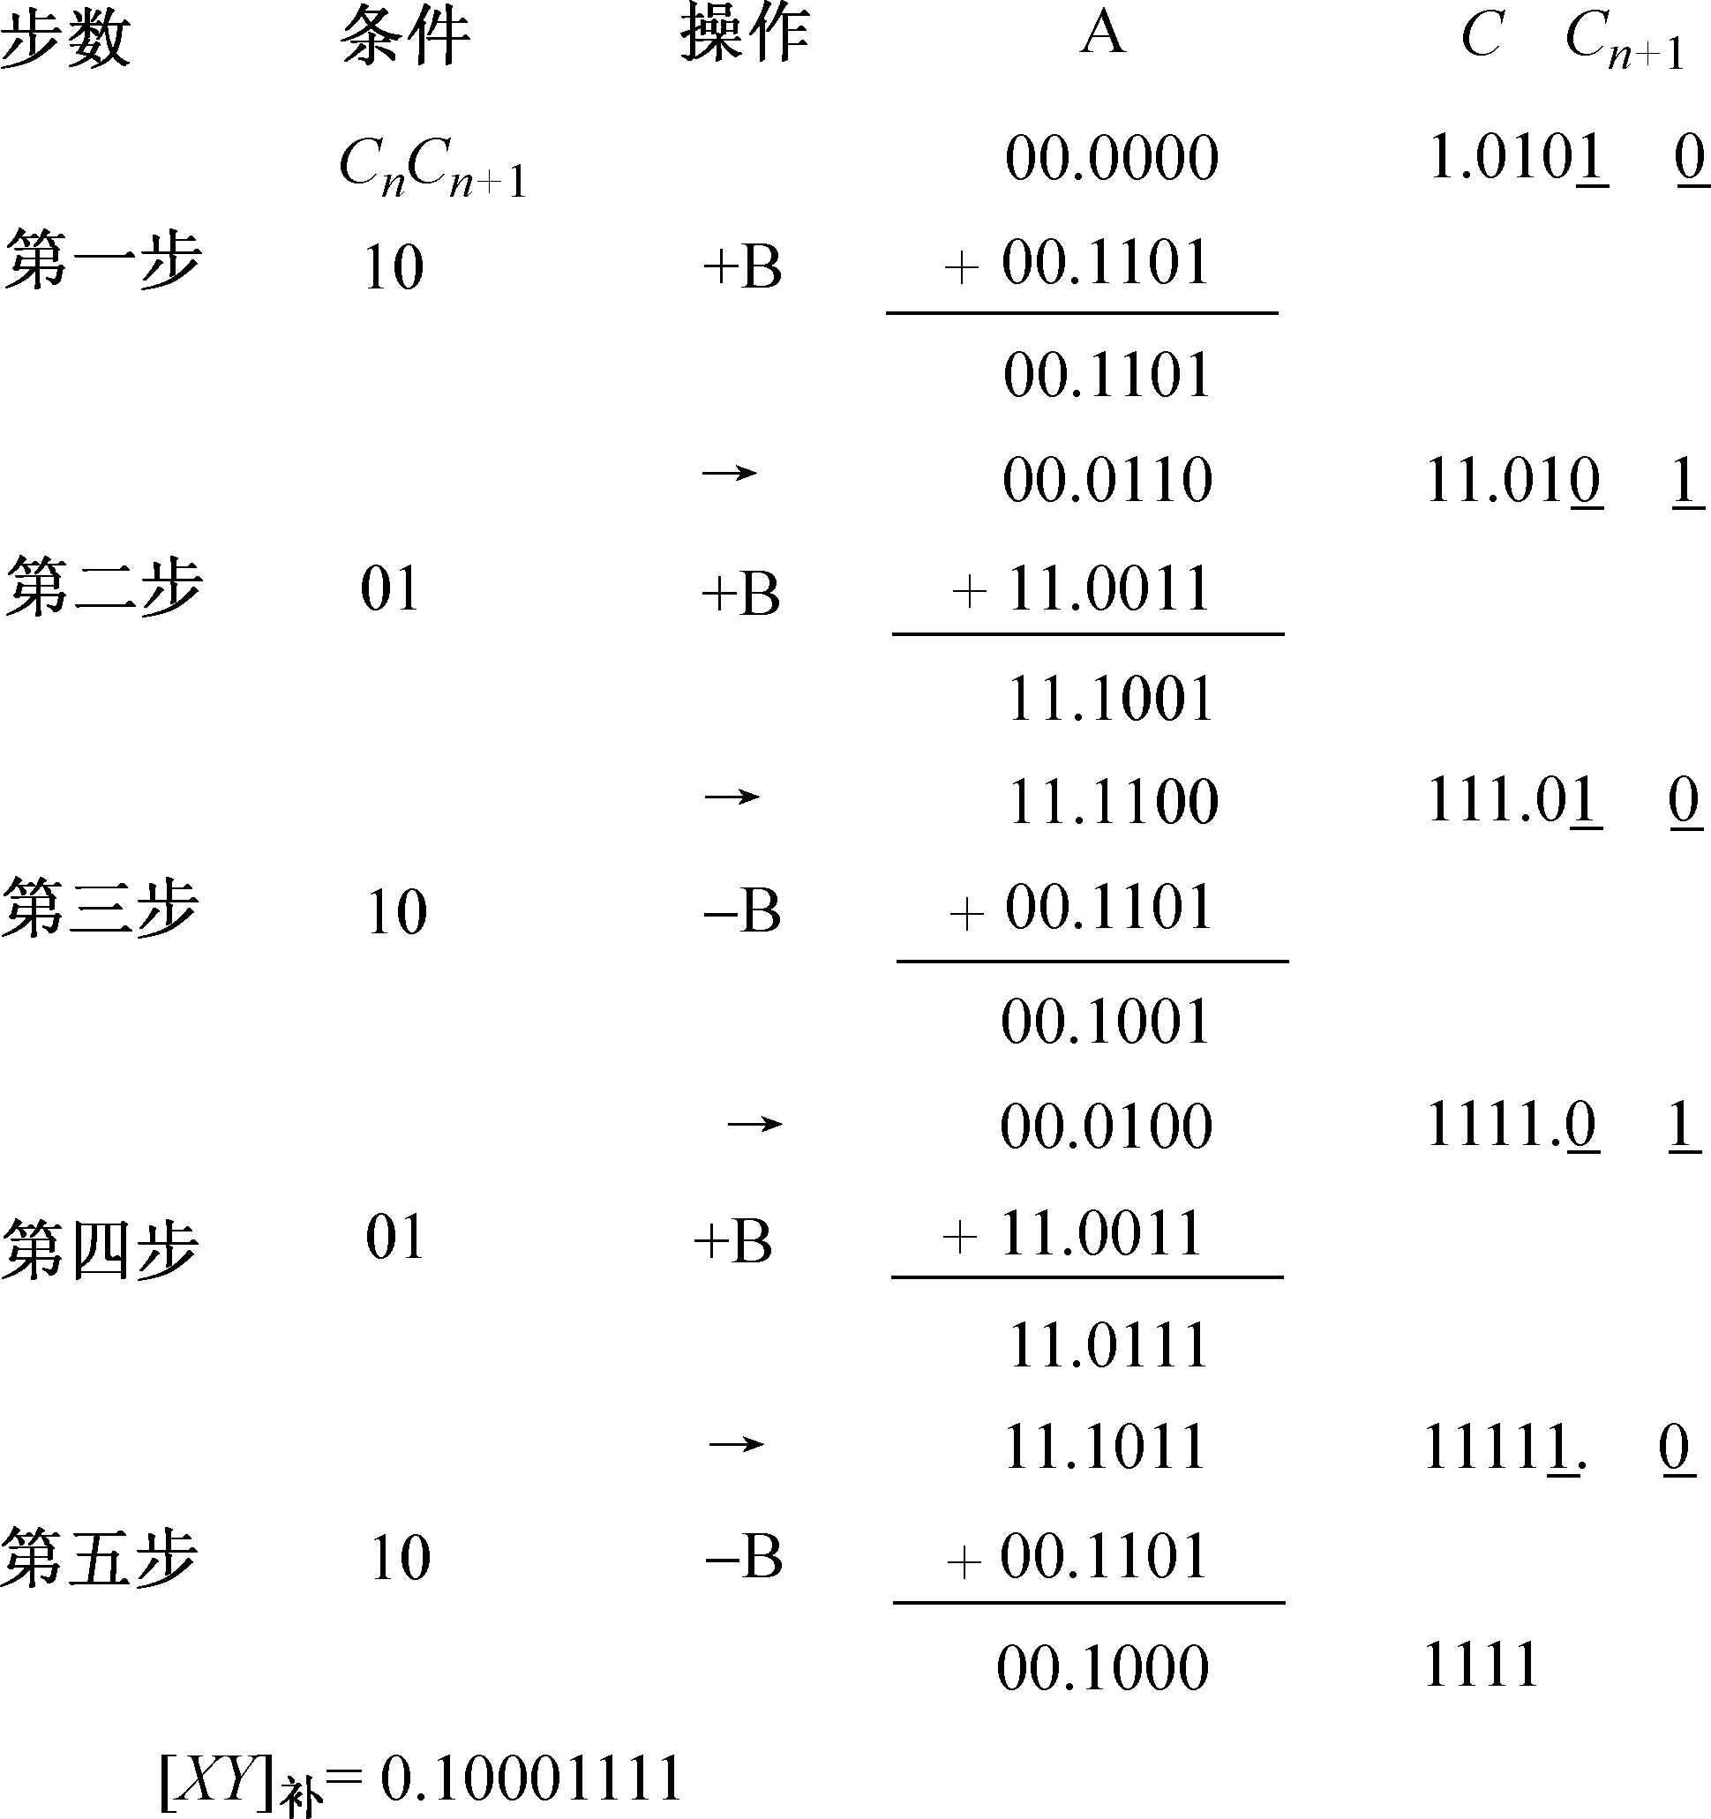
则[XY]_{补}=0.1000111。
五、硬件逻辑框图：

六、微命令设置
??Y_{n} Y_{n+1} 为00，或11: +A +B 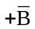 +1 Σ→A Σ/2→A CP_{A} CP_{C}
?? Y_{n} Y_{n+1} 为01: +A +B +1 Σ→A Σ/2→A CP_{A} CP_{C}
?? Y_{n} Y_{n+1} 为10: +A +B +1 Σ→A Σ/2→A CP_{A} CP_{C}

    - 定点除法运算
- 手工变为机器实现时，有三个问题要解决：
  - 如何判断够减
先判后减（硬件方式）

方法 恢复余数法
先减后判（软件方式）
不恢复余数法（加减交替除法）
  - 如何处理符号位
  - 如何提高除法运算速度
- 除法器分类
常规除法器
分类 迭代除法器
阵列除法器
3.3.2.1 原码不恢复余数除法
一、定义：取两个操作数的绝对值相除，符号位单独处理。
二、运算关系式：
根据余数r_{i} 符号判断是否够减：r_{i} 为正表示够减，上商Q_{i} = 1；
r_{i} 为负表示够减，上商Q_{i} = 0；
通式：
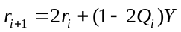
若第i步够减，Q_{i} = 1，则第i + 1步应做2r_{i} -Y；
若第i步不够减，Q_{i} = 0，则第i +1步应做2r_{i} + Y。
- 运算规则
- 寄存器分配与符号位
A,B,C三个寄存器
A初始值存放被除数（绝对值），以后存放各次余数，A取双符号位，从第一符号位判断是否够减，从而决定商值；
B寄存器存放除数的绝对值，取双符号位；
C存放商，取单符号位；商由末位置入，在每次置入新商时，原商同时左移一位。
- 基本操作与上商：
  - 第一步操作必为2r₀Y
  - 以后各部根据如下条件进行：
r_{i}为正表示够减，即Q_{i} = 1，则第i+1步应为2r_{i}-Y，
r_{i}为负表示不够减，即Q_{i} = 0，则第i+1步应为2r_{i}+Y，
  - 最后一步：若第n步（最后一步）余数为负，则需增加一步恢复余数，这增加的一步不移位，操作为r_{n}+ Y
- 操作步数：要求得n位商（不含符号位），则需做n步（次）“左移---加减”循环。
- 符号：同号相除为正，异号反之。
- 举例：

X÷Y = 0.10110÷0.11111 = ?
设A = |X| = 00.10110，B = |Y| = 00.11111，则B = 11.00001，C = |Q| = 0.00000。
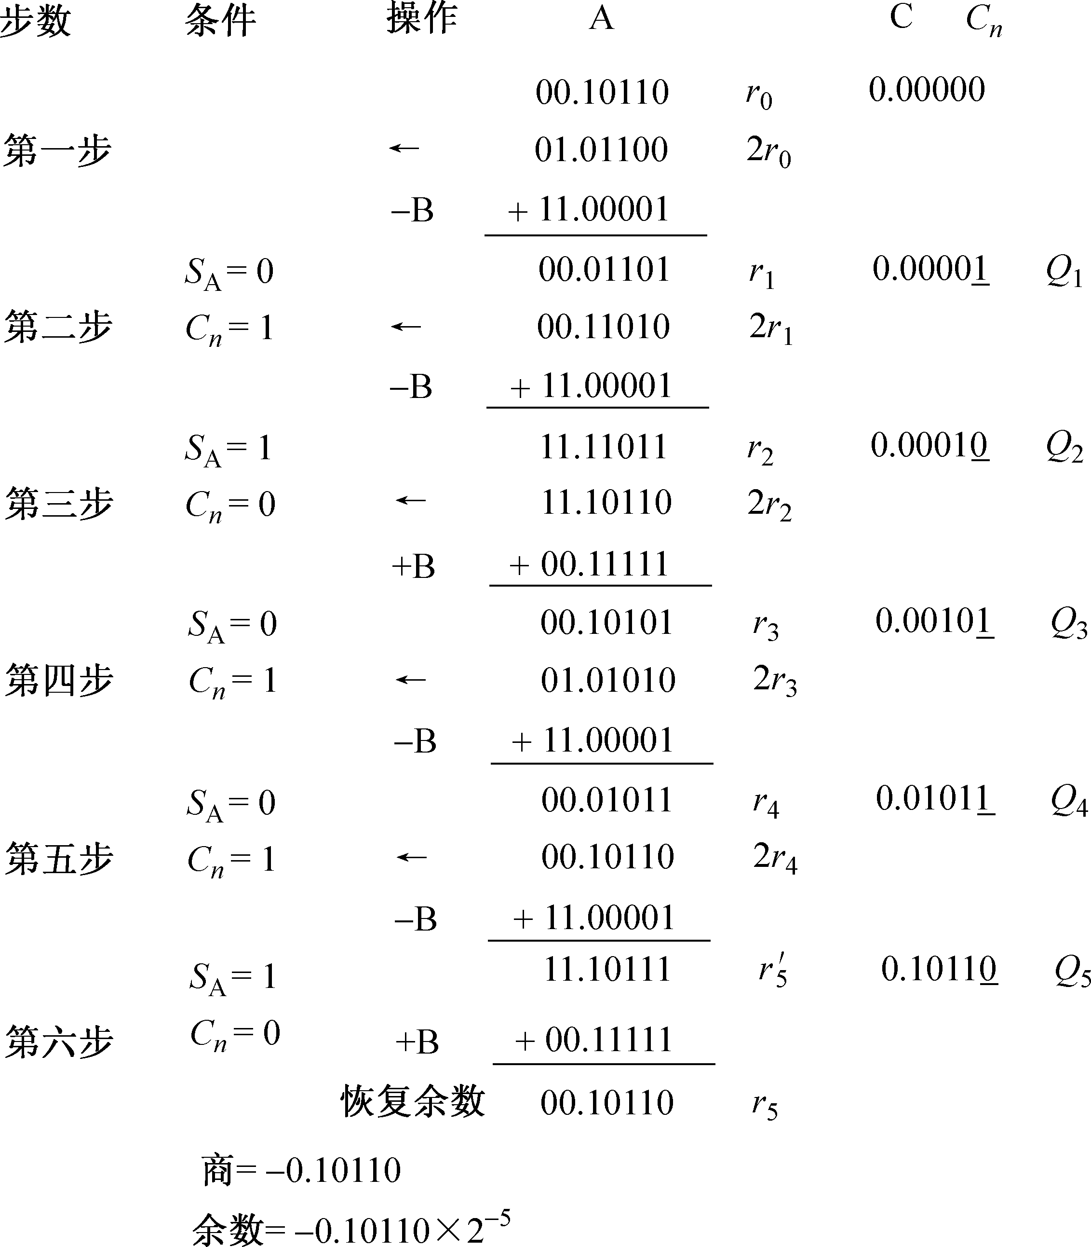
则商= 0.10110，余数= 0.10110×2^{5}。
- 微命令设置
？？r_{i} =0，即Q_{i} = 1，则2r_{i}-Y：+2A、+A，+B、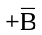、+1，Σ→A，C ，Q_{i}→C_{n，} CP_{A}、CP_{C}
？？r_{i} =1，即Q_{i} = 0，则2r_{i}+Y：+2A、+A，+B、、+1，Σ→A，C ，Q_{i}→C_{n，} CP_{A}、CP_{C}
最后一步中，若余数为负，则需要恢复余数操作，即？+ Y : ??

3.3.2.2 补码不恢复余数除法
一、定义：指被除数、除数，所求得的商，余数等都用补码表示，联通符号位一起运算。
二、运算规则：
1.寄存器分配与符号位
A,B,C三个寄存器
A初始值存放被除数（补码表示），以后存放各次余数，A取双符号位，；
B寄存器存放除数（补码表示），取双符号位；
C存放商，取单符号位，初始值为0。
2.假商符
在第一步操作之前，先根据r₀（即X），Y符号比较确定假商符（与真商符相反），即：r₀，Y同号为1
r₀，Y异号为0
- 基本操作
a.第一步操作，假商符为1（r₀，Y同号），做2r₀ --- Y_{补} 操作；
假商符为0（r₀，Y异号），做2r₀ + Y_{补} 操作；

b.其余操作根据如下规则进行：
若X_{i补} ，Y_{补} 同号： r_{i补} Y_{补} 同号（够减），上商1，下一步，2 r_{i补} --Y_{补}
r_{i补} Y_{补} 异号（不够减），上商0，下一步，2 r_{i补} +Y_{补}
若X_{i补} ，Y_{补}异号： r_{i补} Y_{补} 同号（不够减），上商1，下一步，2 r_{i补} --Y_{补}
r_{i补} Y_{补} 异号（够减），上商0，下一步，2 r_{i补} +Y_{补}
c.最后一步要对假商校正。
三、举例

X÷Y = 0.1000÷(0.1010)=？
设A = X_{补}= 00.1000，B = Y_{补}= 11.0110，B = 00.1010，C = Q_{补}= 0.0000。
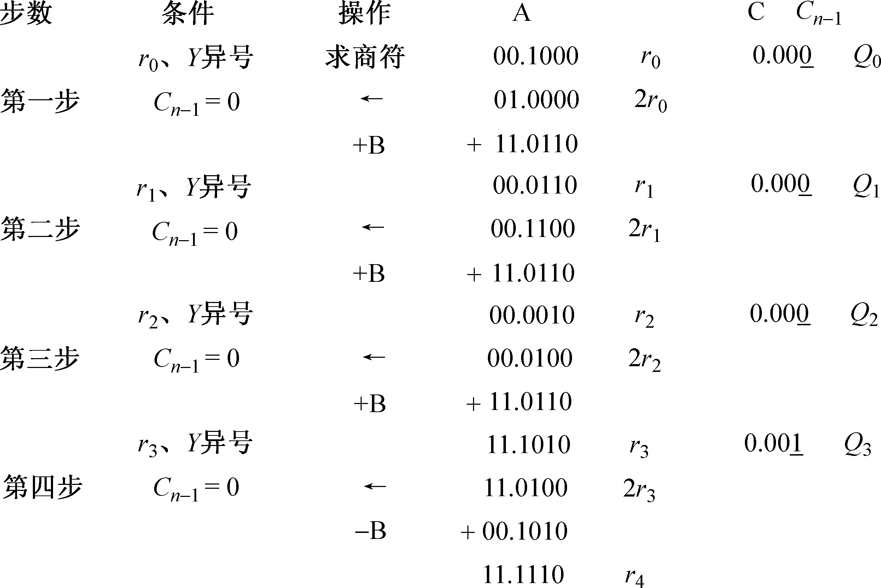
假商= 0.001，真商= 0.001 + 1.0001 = 1.0011_{补} = 0.1101_{真值}；
余数=2^{4}r₄ = 1.11111110_{补} = 2^{4}×0.0010_{真值}。
- 微命令设置：
？？r_{i补} Y_{补}同号，即2 r_{i补} --Y_{补}：+2A、+A，+B、、+1，Σ→A，C ，Q_{i}→C_{n，} CP_{A}、CP_{C}
？？r_{i补} Y_{补}异号，即2 r_{i补} +Y_{补}：+2A、+A，+B、、+1，Σ→A，C ，Q_{i}→C_{n，} CP_{A}、CP_{C}

